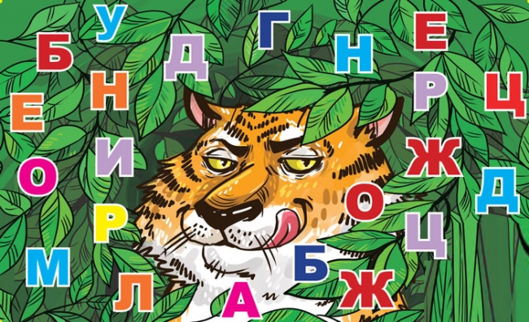
На кого готовится напасть Шерхан.
Отгадай, на кого готовится напасть Шерхан. Для этого найди слово, спрятанное в картинке: вычеркни все буквы, которые появляются дважды, а из оставшихся составь слово.

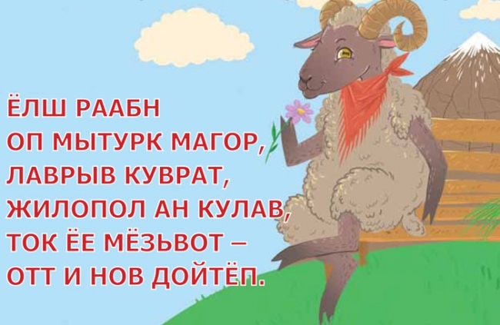
Переставь буквы в словах и прочитай считалочку.
Найди на картинке яйцо, которое не повторяется.

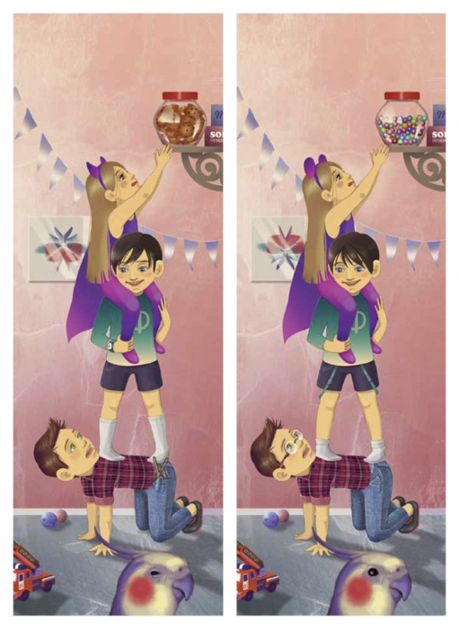
Найди 10 отличий.

